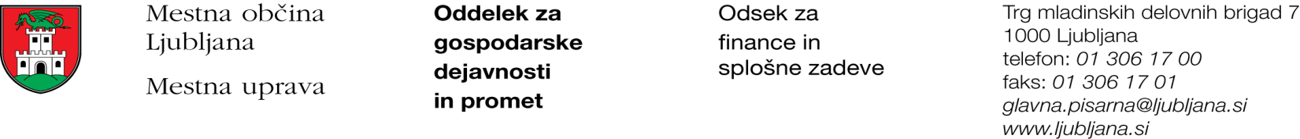

Številka: 47800-98/2017 - 3
Datum: 23. 10. 2017

Mestna občina Ljubljana, na podlagi tretjega odstavka 55. člena Uredbe o stvarnem premoženju države in samoupravnih lokalnih skupnosti (Uradni list RS, št. 34/11, 42/12, 24/13, 10/14 in 58/16), objavlja naslednjo:

NAMERO O SKLENITVI NEPOSREDNE POGODBE

Mestna občina Ljubljana objavlja namero o sklenitvi neposredne pogodbe o ustanovitvi služnosti na nepremičninah ID znak: parcela 1740 166/4, parcela 1740 195/3, parcela 1740 196/3, parcela 1740 214/25.

Predmet pogodbe bo ustanovitev služnostne pravice v javno korist gradnje, obratovanja, rekonstrukcije, vzdrževanja in nadzora elektro kabelske kanalizacije, z ustreznimi dostopi in dovozi, za čas obratovanja elektro kabelske kanalizacije, na nepremičnini ID znak: parcela 1740 166/4 kabelski jašek dimenzij 2,0 m ×1,6 m ×1,8 m, na nepremičnini ID znak: parcela 1740 195/3 v dolžini 7,5 m in širini 1,0 m levo in desno od osi elektro kabelske kanalizacije in kabelski jašek dimenzij 2,0 m ×1,6 m ×1,8 m, na nepremičnini ID znak: parcela 1740 196/3 v dolžini 52,00 m in širini 1,0 m levo in desno od osi elektro kabelske kanalizacije, na nepremičnini ID znak: parcela 1740 214/25 v dolžini 3,7 m in širini 1,0 m levo in desno od osi elektro kabelske kanalizacije in kabelski jašek dimenzij 1,6 m ×1,6 m ×1,8 m, kot to izhaja iz PGD št. 17-041, iz avgusta 2017, ki ga je izdelala družba Novera projekt d.o.o., Letališka cesta 27, 1000 Ljubljana.

Pogodba bo sklenjena po preteku 15 dni od dneva objave te namere na spletni strani Mestne občine Ljubljana.

MESTNA OBČINA LJUBLJANA

